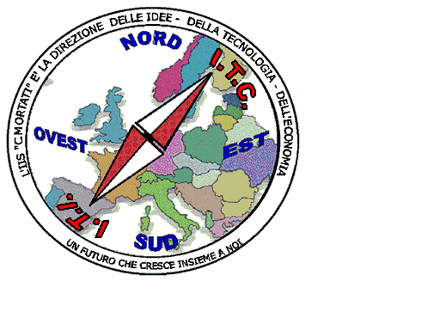 | MIUR USR CALABRIA  Distretto Scolastico n. 17 di Amantea (CS)  ISTITUTODI ISTRUZIONE SUPERIORE  Licei : Scientifico – Scienze Umane – Scienze Applicate  Istituto Professionale: Odontotecnico – Manutenzione ed Ass. Tecn.  Istituto Tecnico: Chimica, M. e.B. – Amm.Fin.Marketing – Elettronico – Nautico  Via S.Antonio – Loc. S.Procopio - 87032 AMANTEA (CS)  Centralino 0982/ 41969 – Sito:www.iispoloamantea.edu.it  E-mail: CSIS014008@istruzione.it  Posta. Cert.:CSIS014008@pec.istruzione.it  Codice Fiscale 86002100781 | 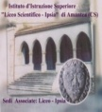
Prot .n. 0003406 IV.2 Amantea, 03/06/2024.
Ai docenti e agli alunni delle classi 5^F;
Agli Esercenti la Responsabilità Genitoriale;
A tutta la Comunità Educante;
Al sito WEB;
In atti.

Oggetto: Rappresentazione attività laboratoriale studentesse classe 5^F Liceo Scienze Umane.

In riferimento a quanto all’oggetto, si porta a conoscenza di tutta la Comunità Educante, che l’attività laboratoriale “Favole da Incubo”, verrà rappresentata a conclusione dell’anno scolastico, giovedì 6 Giugno 2024 alle ore 10,30, presso l’Auditorium “Lo Giudice” del complesso monumentale Sant’Agostino, del Comune di Paola (CS).

Questa Dirigenza è particolarmente soddisfatta per il meritato successo delle studentesse, ed invita il personale scolastico, ed in particolar modo i docenti delle classi di riferimento, laddove è possibile in relazione agli impegni scolastici, condividere con le studentesse questa splendida opportunità.

Si allega locandina dell’evento.

Certa della consueta collaborazione, si porgono distinti saluti.

La Dirigente Scolastica, Prof.ssa Angela De Carlo
(Firma autografa sostituita a mezzo stampa ai sensi dell’art. 3 comma 2 D.lgs n° 39/93).

